大语言模型体验

1. 体验说明
在模型体验模块中，用户可以通过与大语言模型对话体验推理效果，快速评估模型是否满足业务需求。
试用体验内容均由人工智能模型生成，不代表平台立场。
平台提供多个体验入口并提供通过控制台页面交互方式进行模型体验。
从模型广场、模型仓库选中需要的模型、版本及服务。外部模型直接选择服务。
支持1-3个模型同时对话。
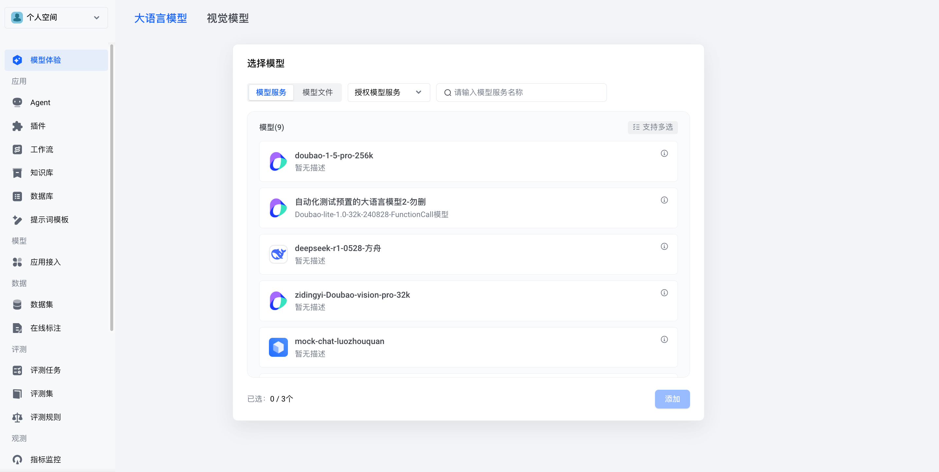
支持对话模式，实时对话功能包括：
- 支持点击刷新重新生成答案。
- 支持复制模型生成的回复内容。
- 发送前可初步预估发送token（实际token以发送完成展示内容为准）。
- 发送消息后实时显示首token时长、平均token速度，总耗时，共调用token数。
- 支持清除上下文。
- 当选择的模型支持图片理解，可以在对话框中上传图片。选择多个模型时，需要所有模型都支持图片理解，才可以上传图片。
支持上传最多10张图片，图片格式支持：png、jpg、jpeg，图片大小不超过10MB。
- 当选择的模型支持视频理解，可以在对话框中上传视频。选择多个模型时，需要所有模型都支持视频理解，才可以上传视频。
支持上传最多10个视频，视频格式支持：MP4、AVI、MOV，视频大小不超过50MB。
图片和视频不支持同时上传。
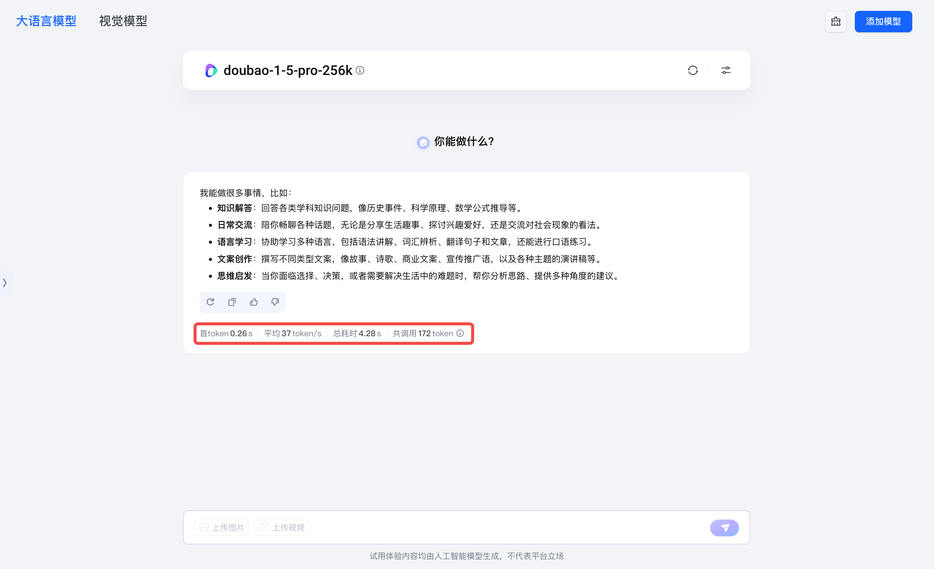

2. 对话更多功能
- 点击页面左侧的「+」，开启新一轮的对话。
- 对于历史对话可以进行标题的编辑、删除历史对话。
- 可选中历史话题查看及继续对话。
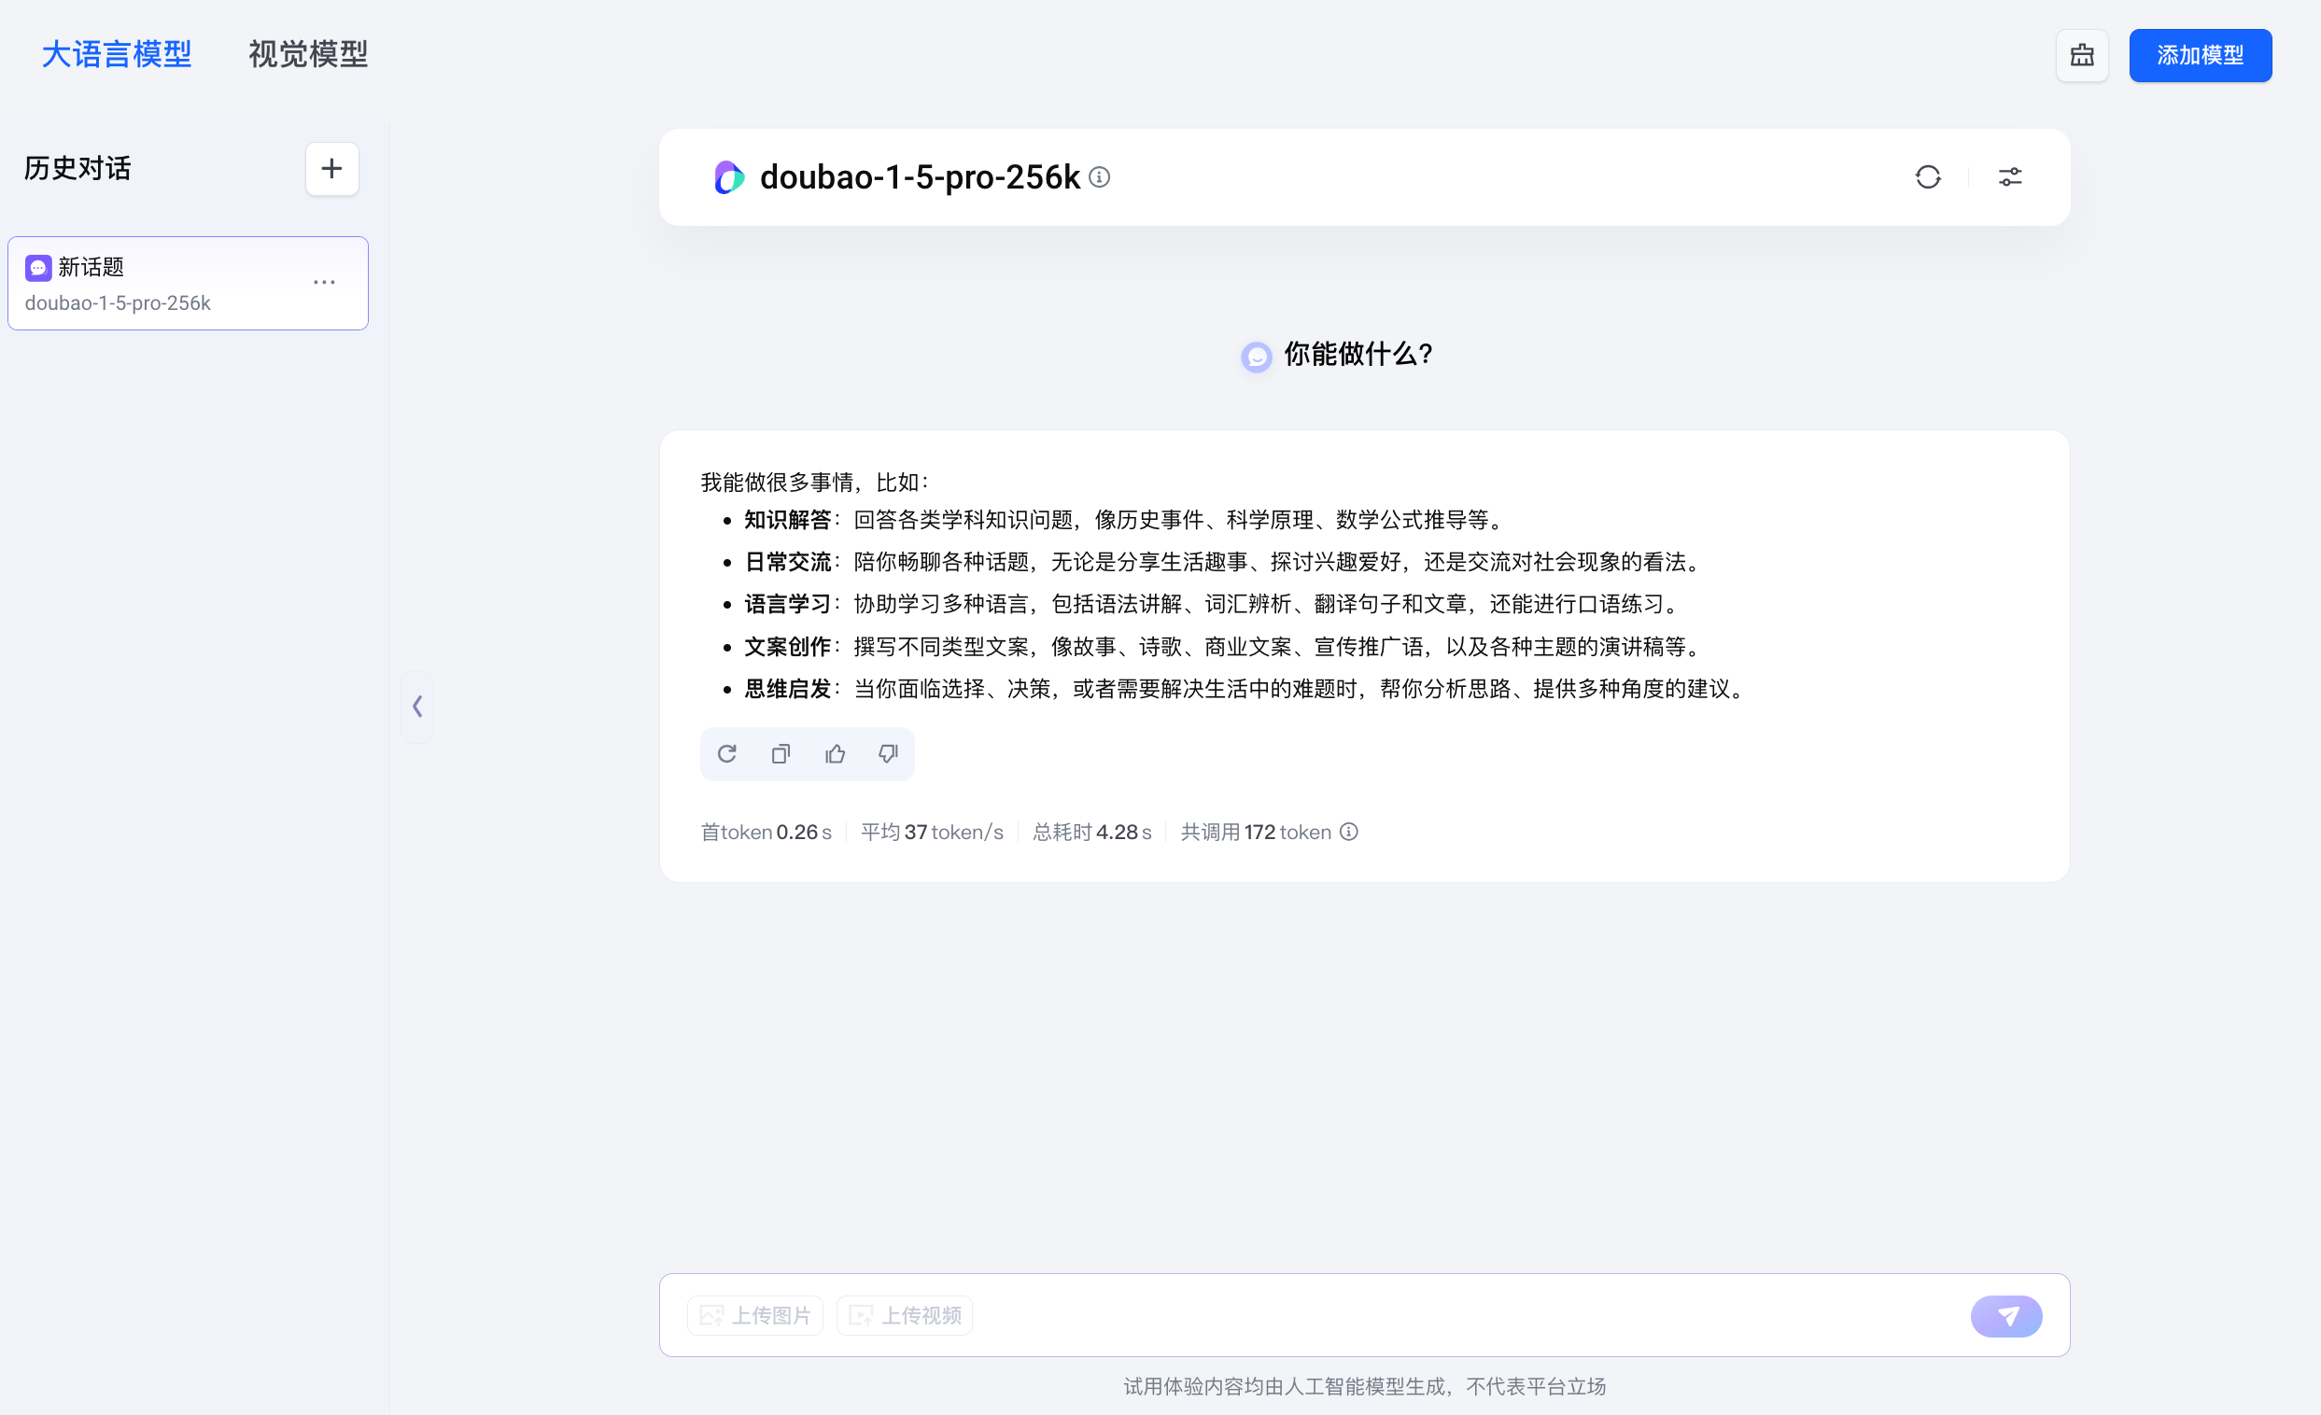

3. 参数设置
平台支持用户配置模型的对话参数，以实时观测调整后模型的对话效果。参数配置操作步骤如下：
- 步骤一：点击模型标题侧的参数设置按钮
- 步骤二：拖动或者输入各参数值
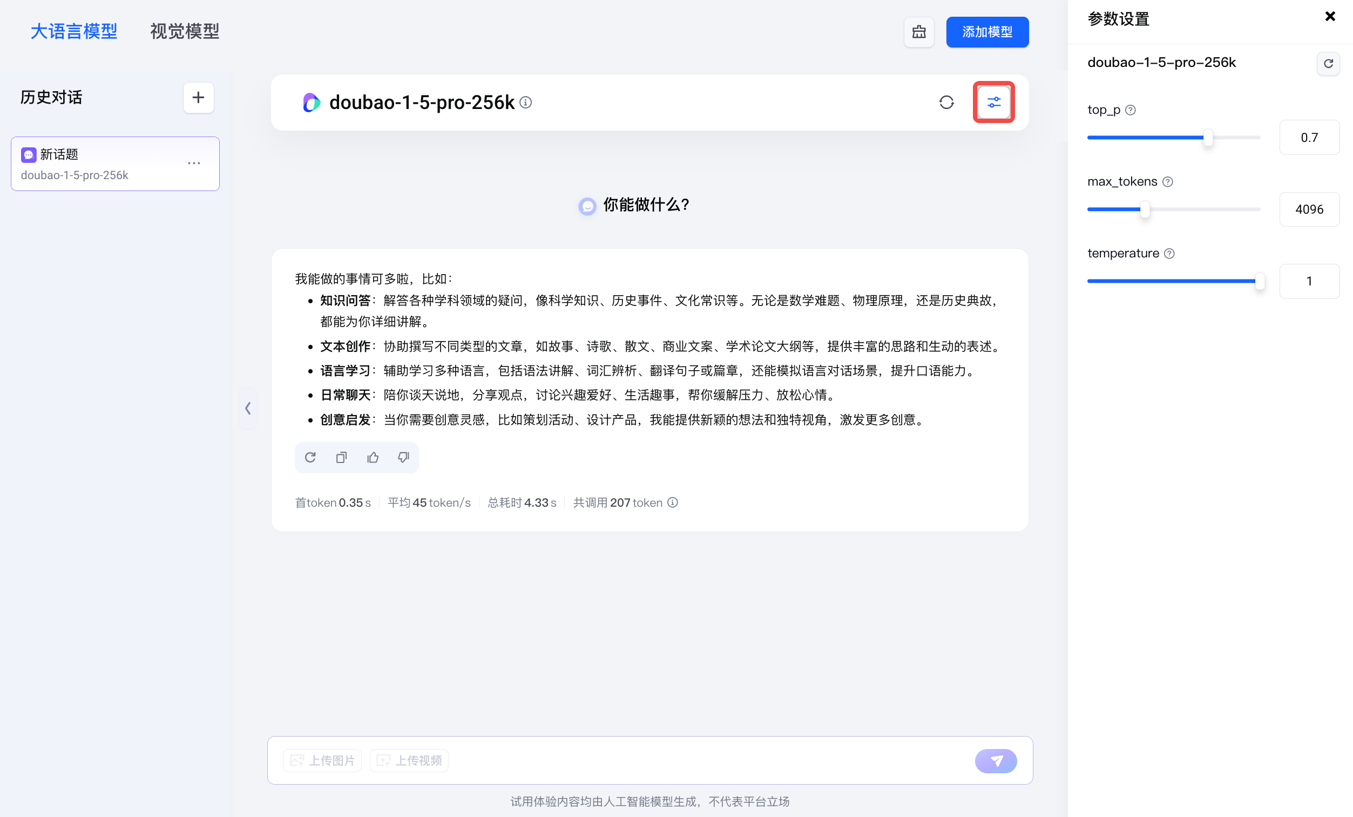
以下为常见模型的参数配置，不同模型可能存在不同的特殊参数配置项。
当前Deepseek模型及其蒸馏模型仅支持配置max_tokens的参数配置，取值范围：0~8192
参数配置项 | 说明
system prompt | - 当选择的模型服务支持system prompt展示此输入框。  - 输入system描述文本，长度限制为2000。
协议类型 | 支持以下两种调用协议，根据模型实际能力展示选项。  - Chat Completions API  - Responses API
max_tokens | - 描述：模型可以生成的最大 token 数量，输入 token 和输出 token 的总长度还受模型的上下文长度限制。  - token取值范围：0~4096
temperature | - 描述：采样温度，控制了生成文本时对每个候选词的概率分布进行平滑的程度。  - token取值范围：0~1
top_p | - 描述：核采样概率阈值，模型会考虑概率质量在 top_p 内的 token 结果。  - token取值范围：0~1
top_k | - 选择预测值最大的 k 个 token 进行采样，0 表示不生效。  - 取值范围：0~1000
frequency_penalty | - 描述：频率惩罚系数，如果值为正，会根据新 token 在文本中的出现频率对其进行惩罚，从而降低模型逐字重复的可能性。  - token取值范围：-2~2
深度思考模式 | 仅针对支持深度思考且支持深度思考开关的模型生效，不可手动配置。  - 自动：根据上下文智能切换  - 开启：开启深度思考后，反思能力更强，任务执行和调度效果更好，耗时较长，适用于复杂任务  - 关闭：快速直接回答

4. 模型参数对比
平台提供多模型体验对比功能，能够在同一平台上对多个模型进行深入的分析和比较。操作如下：
- 步骤一：在已开启的对话内，点击添加模型按钮，会话中加入新模型。
- 步骤二：可选择是否同步上下文；同步将自动将历史信息作为上下文。
同步信息仅限于最终回复内容，不支持同步深度思考内容。
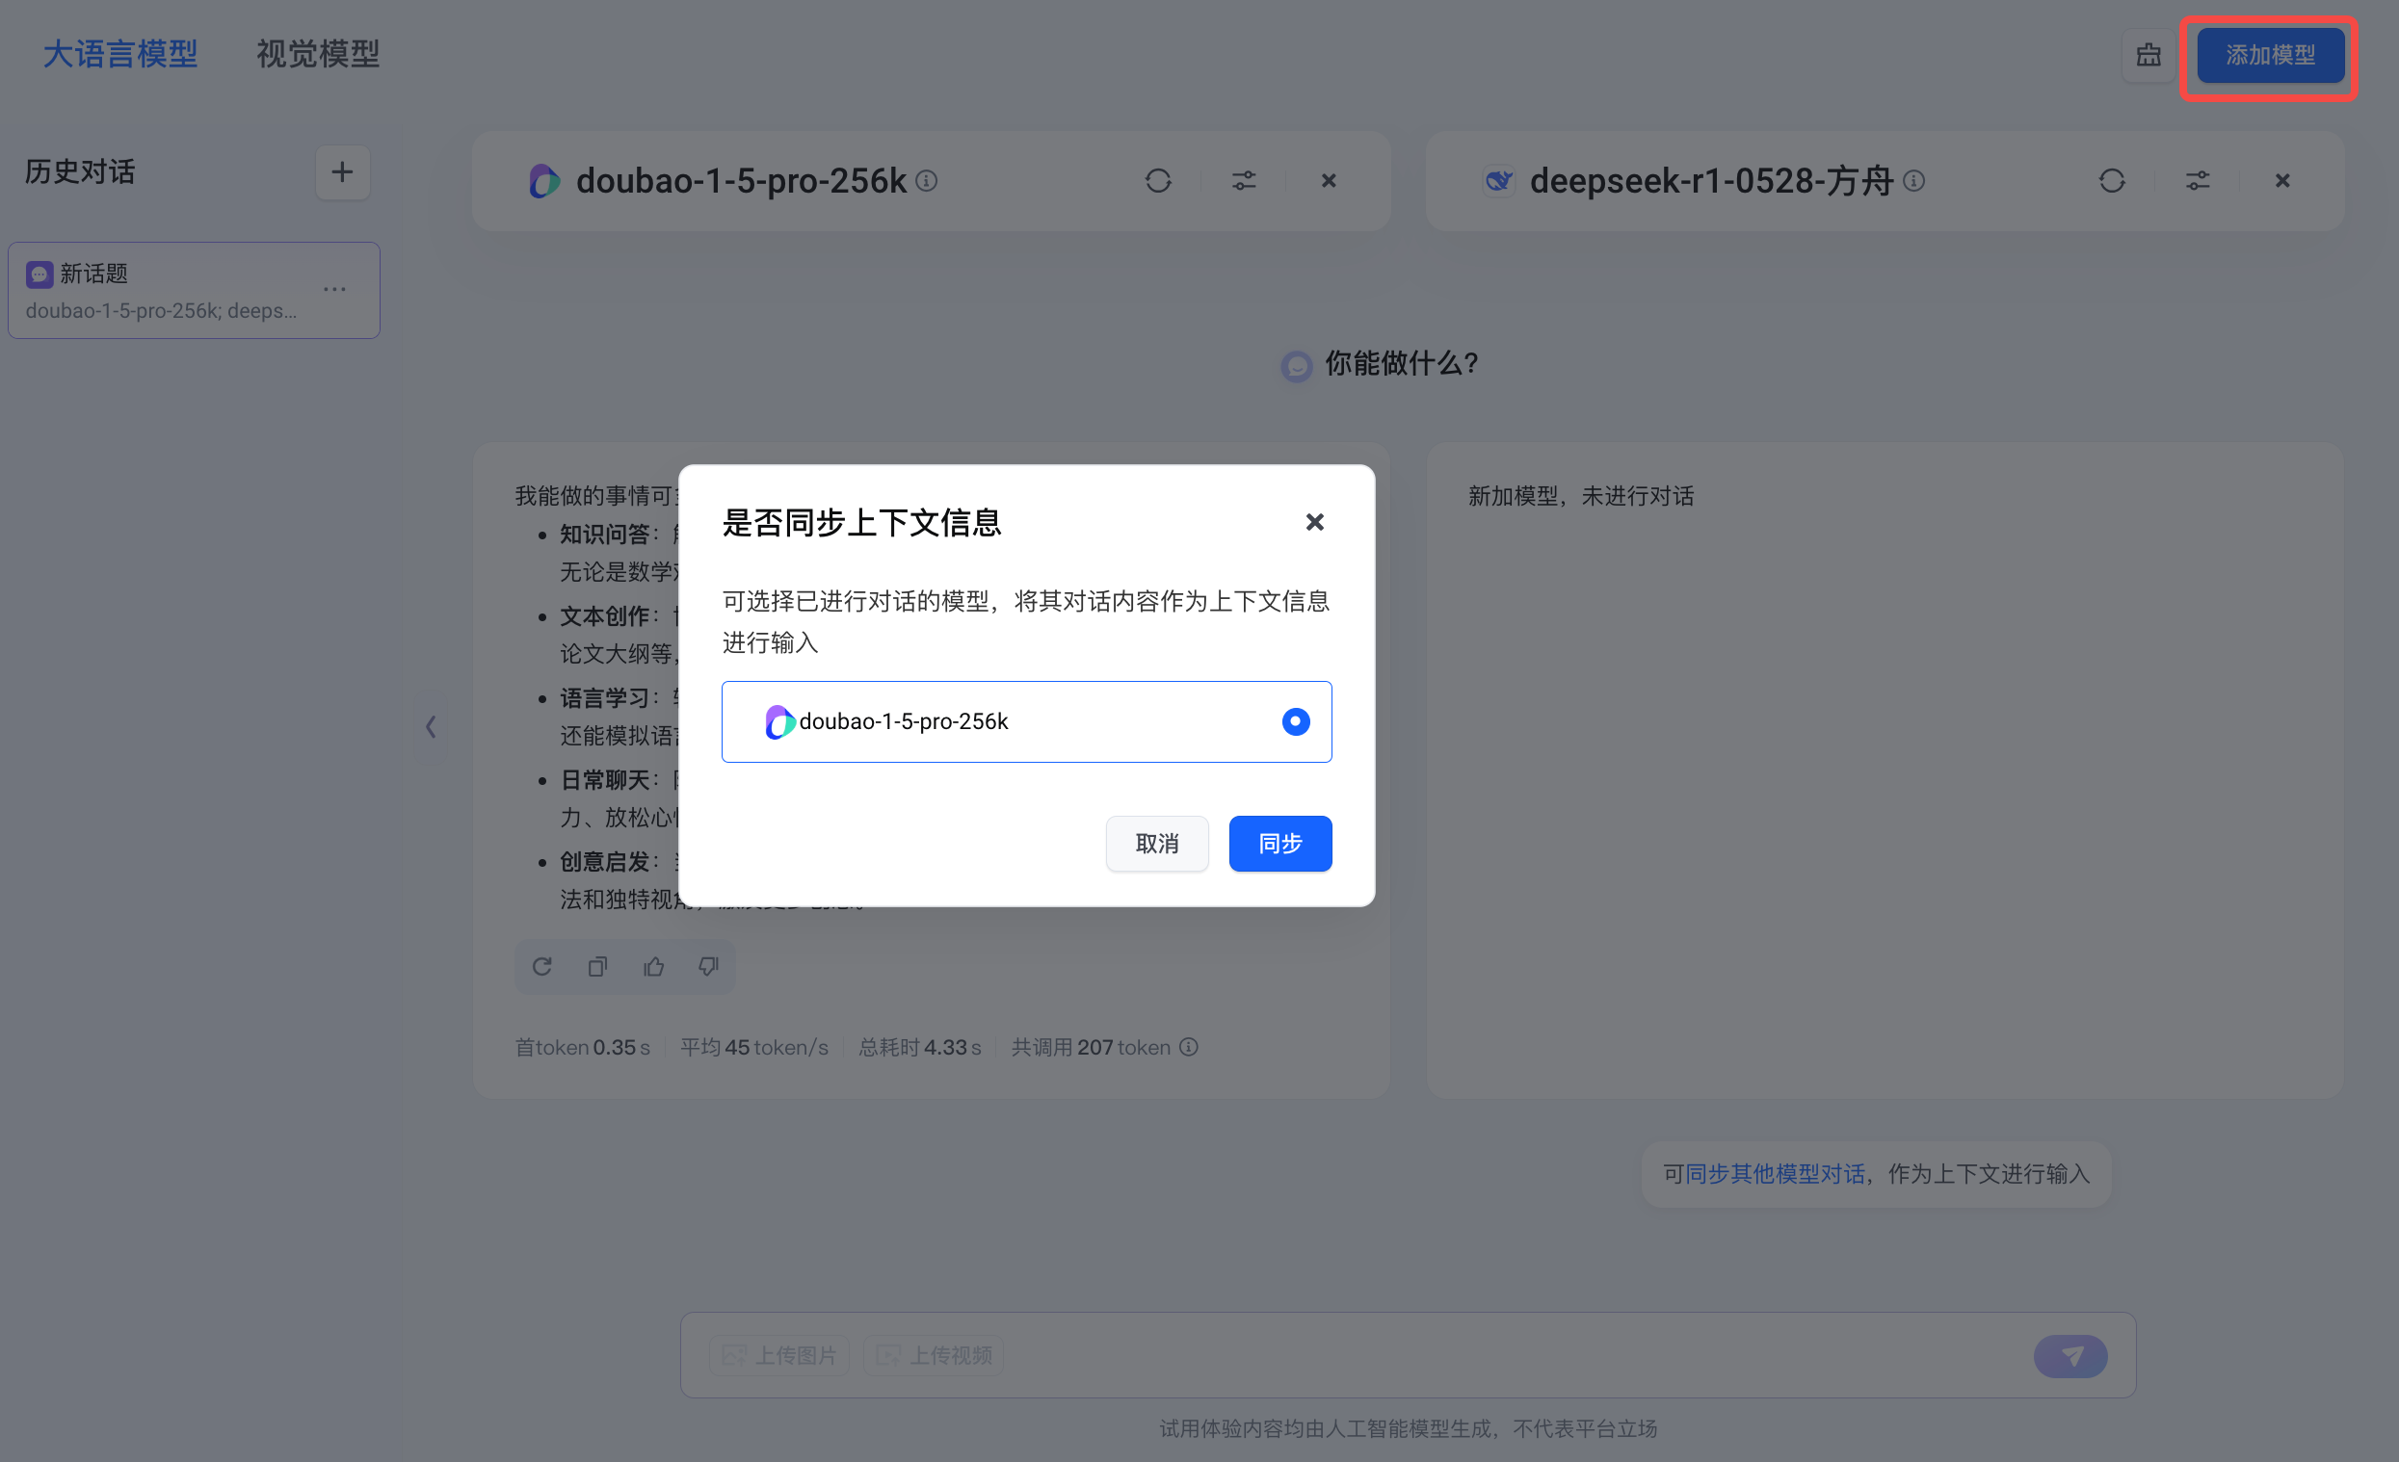
- 步骤三：通过对话回复内容，系统反馈耗时、首token响应时长、token速度等各类指标，清晰、直观评估同模型在性能、准确性、效率、适用场景等关键方面的差异和特点。


